PREFET DU PAS-DE-CALAIS | DEMANDE D’INTERVENTION DE DEMINAGE  pour engins de guerre | 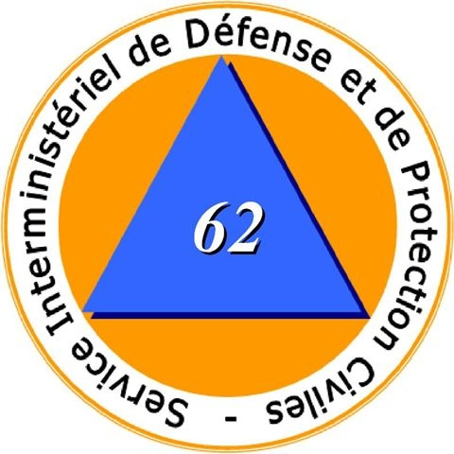
Dans la semaine et aux heures de bureau
par téléphone au Service Interministériel de Défense et de Protection Civiles: 03.21.21.24.44

OU PAR MESSAGERIE à: pref-deminage@pas-de-calais.gouv.fr
NB: Après 18h00, week-ends et jours fériés: Tél: 03.21.21.20.00
Date de la demande : |  | Heure :

Rédacteur de la demande: cocher la case correspondante et compléter

 | SDIS-CODIS |  | DDSP Arras |  | Groupement de Gendarmerie d'Arras

 | Mairie de : | N° téléphone

 | Gendarmerie de : | N° téléphone

 | Commissariat Police de : | N° téléphone

 | Autres –précisez : | N° téléphone

Objet de la demande (exemple: Obus [longueur, diamètre]-bombe-grenade-autres engins ou munitions) et quantité

Adresse de l’intervention :
Si possible joindre plan détaillé ou localisation GPS
Personne à contacter par les démineurs afin de fixer les modalités pratiques d’intervention:
Nom : |  | Prénom :

N° de téléphone :

Risques importants environnants (école, route, terrain de jeux, parking, etc.)
 | OUI : précisez la nature des risques | ..............................................................................................................................................................................................
 | NON

- Le site a-t-il été sécurisé (balisage, barrières, etc.) ? OUI-NON
Commentaire SIDPC :......................................................................................................................
.............................................................................................................................................................................

